SELF-ASSESSMENT
Mata Kuliah : Analisis Proses Bisnis
Kelompok :
- NPM Nama
- NPM Nama
- NPM Nama
- NPM Nama
Bisnis yang dianalisis:

- Proses Bisnis (Dari Tugas Dokumentasi Proses)
Tuliskan proses utama dari flowchart proses bisnis yang telah dibuat sebelumnya.
No. | Proses
1.
2.
3.
(boleh menambah jika diperlukan)

- Ukuran Kinerja Proses
Tentukan minimal 5 ukuran kinerja untuk menilai proses tersebut.
No. | Ukuran Kinerja | Jenis (Hard/Soft) | Penjelasan Singkat
1.
2.
3.
* Contoh: Waktu pelayanan, jumlah complain, biaya operasional, kepuasan pelanggan

- Self Assessment
Nilai kinerja masing-masing proses menggunakan skala 1-5
- 1 = sangat buruk
- 5 = sangat baik

Dimensi Kinerja | Skor (1-5) | Alasan Penilaian
Biaya (Cost) | 4
Kualitas (Quality) | 3
Kecepatan (Speed) | 3
Keandalan (Reliability) | 3
Fleksibilitas (Flexibility) | 3

- Spider Chart (Visualisasi Kinerja)
Buat spider chart sederhana berdasarkan skor di atas.
Contoh Berdasarkan skor nomor 3:
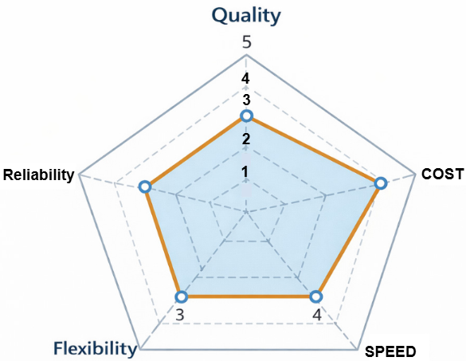

- Hasil Analisis Self Assessment
Proses yang paling perlu ditingkatkan:
- ___________________________________________________________
- ___________________________________________________________

Alasan:
- ___________________________________________________________
- ___________________________________________________________

- Rekomendasi Perbaikan (Gunakan Bantuan AI)
Gunakan AI untuk memberikan 2 saran peningkatan proses.
- _______________________________________
- _______________________________________
Prompt AI yang digunakan: ____________________________

